O decaimento beta ocorre quando um nêutron dá origem a um próton (carga **+e**), a um elétron (carga **–e**) e a uma terceira partícula. Na figura, são mostradas as direções iniciais e os sentidos de movimento do elétron e do próton depois do decaimento de um nêutron em repouso. A figura omite a terceira partícula. Utilize os princípios de conservação de carga, de quantidade de movimento e os dados acima, para determinar a carga elétrica e a direção da terceira partícula, respectivamente.

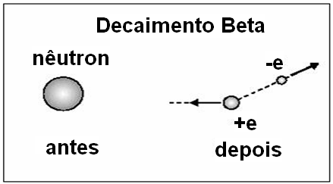

a) –e; 

b) +e; 

c) –e;



d) nula; 

e) nula;

